หน่วยการเรียนรู้ที่ 2 เครือข่ายคอมพิวเตอร์
แผนการจัดการเรียนรู้ที่ 10
เรื่อง บริการบนอินเทอร์เน็ต : บริการของ Google



ชั้นประถมศึกษาปีที่ 4 เวลาเรียน 1 ชั่วโมง

มาตรฐานการเรียนรู้และตัวชี้วัด

มาตรฐานการเรียนรู้
มาตรฐาน ว 4.2 เข้าใจและใช้แนวคิดเชิงคำนวณในการแก้ปัญหาที่พบในชีวิตจริงอย่างเป็นขั้นตอน และเป็นระบบ ใช้เทคโนโลยีสารสนเทศและการสื่อสารในการเรียนรู้ การทำงาน และการแก้ปัญหาได้อย่างมีประสิทธิภาพ รู้เท่าทัน และมีจริยธรรม
ตัวชี้วัด
ว 4.2 ป.4/3 ใช้อินเทอร์เน็ตค้นหาความรู้ และประเมินความน่าเชื่อถือของข้อมูล
ว 4.2 ป.4/5 ใช้เทคโนโลยีสารสนเทศอย่างปลอดภัย เข้าใจสิทธิและหน้าที่ของตน เคารพใน
สิทธิของผู้อื่น แจ้งผู้เกี่ยวข้องเมื่อพบข้อมูลหรือบุคคลที่ไม่เหมาะสม

จุดประสงค์การเรียนรู้
1. บอกลักษณะบริการของ Google (K)
2. บอกประโยชน์ของบริการของ Google (K)
3. ใช้บริการของ Google เพื่อประโยชน์ต่อการเรียนและการดำเนินชีวิต (P)
4. มีความใฝ่เรียนรู้ในการใช้เทคโนโลยีสารสนเทศ (A)

สาระการเรียนรู้

บริการของ Google เป็นเว็บไซต์ที่ให้บริการค้นหาข้อมูลบนอินเทอร์เน็ต ซึ่งบริการบนอินเทอร์เน็ต
มีประโยชน์มากทั้งในเรื่องการติดต่อสื่อสาร การใช้งานด้านการศึกษา แต่ควรใช้งานให้เหมาะสม
เพื่อจะได้ไม่เกิดโทษตามมา


สมรรถนะสำคัญของผู้เรียน

1. ความสามารถในการสื่อสาร
2. ความสามารถในการคิด
3. ความสามารถในการแก้ปัญหา
4. ความสามารถในการใช้ทักษะชีวิต
5. ความสามารถในการใช้เทคโนโลยี

คุณลักษณะอันพึงประสงค์

1. ใฝ่เรียนรู้
2. มุ่งมั่นในการทำงาน

คำถามสำคัญ

บริการของ Google เป็นเว็บไซต์ที่มีลักษณะการใช้งานอย่างไร


การจัดกิจกรรมการเรียนรู้

ขั้นสังเกต รวบรวมข้อมูล (Gathering)
• • • • • • • • • • • • • • • • •

1. นักเรียนร่วมกันสังเกตสัญลักษณ์ที่เป็นบริการของ Google จากแผ่นป้ายที่ติดบนกระดาน
และร่วมกันสนทนาว่าบริการของ Google ดังกล่าว นักเรียนเคยเข้าใช้งานบริการใดบ้าง ดังตัวอย่าง
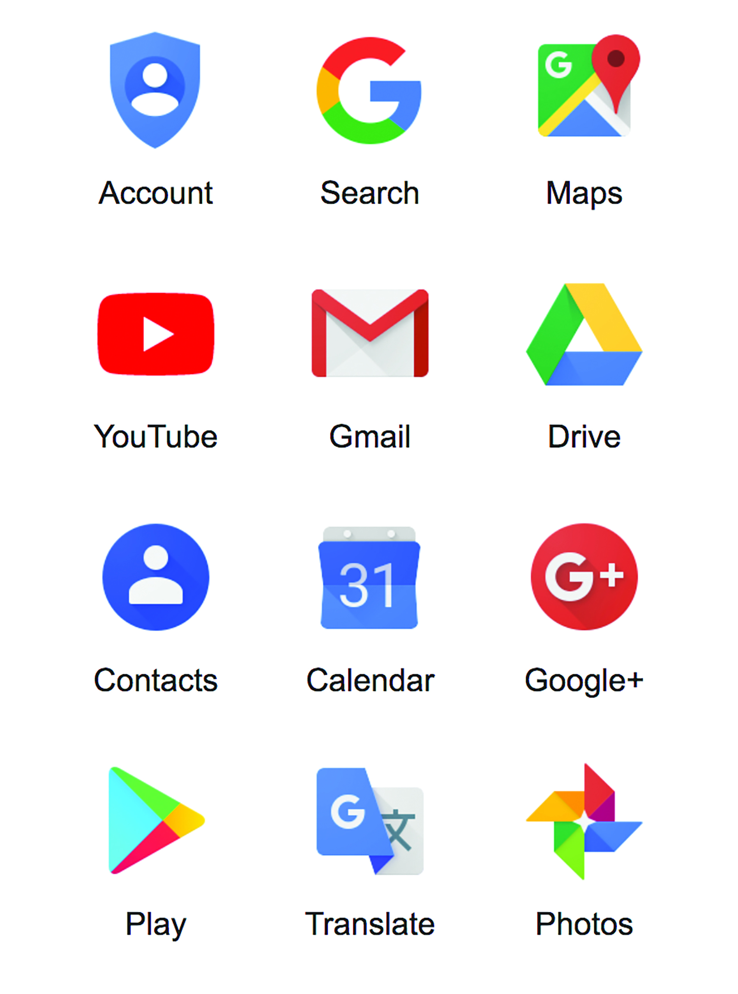

2. ตัวแทนนักเรียน 2-3 คนที่เคยเข้าใช้งานบริการของ Google ออกมาเล่าประสบการณ์การใช้งาน
ว่าใช้งานบริการนั้นอย่างไร ให้เพื่อนในชั้นเรียนฟัง
3. นักเรียนร่วมกันศึกษาข้อมูลเกี่ยวกับบริการบนอินเทอร์เน็ตของ Google จากแหล่งการเรียนรู้ต่าง ๆ


ขั้นคิดวิเคราะห์และสรุปความรู้ (Processing)
• • • • • • • • • • • • • • • • • • • •

4. นักเรียนร่วมกันวิเคราะห์เกี่ยวกับบริการของ Google โดยตอบคำถามกระตุ้นความคิด ดังนี้
• บริการของ Google เป็นเว็บไซต์ที่มีลักษณะการใช้งานอย่างไร
(ตัวอย่างคำตอบ ให้บริการในการค้นหาข้อมูลในระบบอินเทอร์เน็ต และบริการอื่น ๆ
อีกมากมาย เช่น บริการแผนที่ บริการอีเมล แปลภาษา)
5. นักเรียนร่วมกันวิเคราะห์เกี่ยวกับขั้นตอนการเข้าใช้งานบริการ Maps และบริการแปลภาษา
ของ Google แล้วสรุปเป็นภาพความคิดขั้นตอนการเข้าใช้บริการ จากนั้นอภิปรายร่วมกัน ดังตัวอย่าง
• ขั้นตอนการเข้าใช้งานบริการ Maps
• ขั้นตอนการเข้าใช้งานบริการแปลภาษา

เข้าไปในเว็บไซต์ของ Google
เข้าไปในเว็บไซต์ของ Google
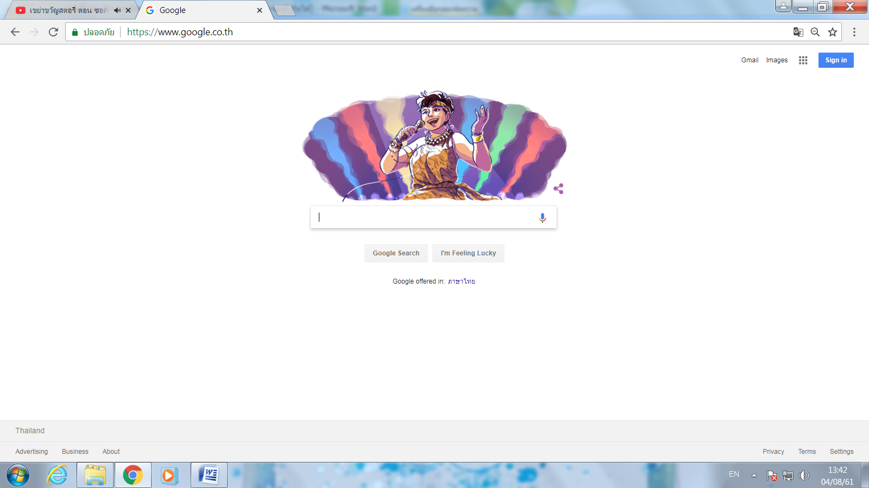
คลิกเมาส์ตรง แถบด้านบนขวามือของ Google
คลิกเมาส์ตรง แถบด้านบนขวามือของ Google

คลิกเมาส์เลือก Maps
คลิกเมาส์เลือกแปลภาษา

พิมพ์ชื่อสถานที่

พิมพ์ข้อความที่ต้องการแปล

6. นักเรียนแบ่งกลุ่ม กลุ่มละเท่า ๆ กัน แต่ละกลุ่มร่วมกันวิเคราะห์ประโยชน์และโทษจากการใช้บริการบนอินเทอร์เน็ต แล้วอภิปรายร่วมกันในชั้นเรียน ดังตัวอย่าง
ประโยชน์จากการใช้บริการ
บนอินเทอร์เน็ต
1. ช่วยในการศึกษาบทเรียนย้อนหลังได้
2. ใช้ติดต่อสื่อสารกับผู้อื่นได้อย่างรวดเร็วมากขึ้น
3. ใช้เพื่อความบันเทิง เช่น ฟังเพลง
ดูหนัง ดูสารคดี
4. ประหยัดค่าใช้จ่ายกรณีที่ต้องใช้เอกสารหรือข้อความปริมาณมาก ๆ

โทษจากการใช้บริการ
บนอินเทอร์เน็ต
1. ใช้บริการบนอินเทอร์เน็ตโดยไม่
แบ่งเวลาให้เหมาะสม ทำให้ไม่มีเวลาทำการบ้าน และอ่านหนังสือ
2. การสนทนาผ่านเครือข่ายอินเทอร์เน็ตกับบุคคลที่ไม่รู้จัก อาจถูกล่อลวงจากพวกมิจฉาชีพ
3. การใช้บริการบนอินเทอร์เน็ตเป็นเวลานาน อาจทำให้สายตาเกิด
ความผิดปกติ หรือปวดศีรษะ


กิจกรรมนี้สร้างเสริมทักษะศตวรรษที่ 21 ด้านการคิดอย่างมีวิจารณญาณ

7. นักเรียนร่วมกันสรุปความคิดรวบยอดเกี่ยวกับบริการบนอินเทอร์เน็ต ดังนี้
บริการบนอินเทอร์เน็ตเป็นบริการที่มีประโยชน์มากมาย ใช้ในการติดต่อสื่อสาร แลกเปลี่ยนความคิด ค้นหาข้อมูล และบริการต่าง ๆ โดยมีทั้งประโยชน์และโทษของการใช้บริการ จึงควรเลือกใช้อย่างเหมาะสม

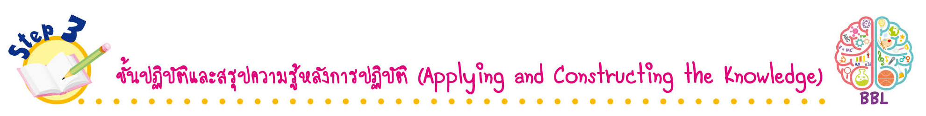
ขั้นปฏิบัติและสรุปความรู้หลังการปฏิบัติ (Applying and Constructing the Knowledge)
• • • • • • • • • • • • • • • • • • • • • • • • • • • • • • • • • • • • • •

8. นักเรียนจับคู่หรือแบ่งกลุ่มตามความเหมาะสมของจำนวนเครื่องคอมพิวเตอร์ โดยให้มีนักเรียน 1 คนที่มีประสบการณ์ในการใช้งานคอมพิวเตอร์
9. นักเรียนปฏิบัติการใช้บริการของ Google ในบริการ Maps และบริการแปลภาษาตามขั้นตอน
เพื่อฝึกการเข้าใช้งานบริการได้คล่อง
10. นักเรียนปฏิบัติกิจกรรมที่ 2.4 ใช้อย่างไรให้เกิดประโยชน์ โดยเลือกใช้บริการบนอินเทอร์เน็ต
1 บริการ ได้แก่ e-mail, YouTube, facebook, Google Maps จากนั้นบันทึกลงในแบบบันทึกชิ้นงานที่ 5
เรื่อง การใช้บริการบนอินเทอร์เน็ต
กิจกรรมนี้สร้างเสริมทักษะศตวรรษที่ 21 ด้านความรอบรู้ในเทคโนโลยีสารสนเทศ
และสร้างเสริมค่านิยมหลัก 12 ประการ ด้านใฝ่หาความรู้

11. นักเรียนร่วมกันสรุปสิ่งที่เข้าใจเป็นความรู้ร่วมกัน ดังนี้
บริการของ Google เป็นเว็บไซต์ที่ให้บริการค้นหาข้อมูลบนอินเทอร์เน็ต ซึ่งบริการ
บนอินเทอร์เน็ตมีประโยชน์มากทั้งในเรื่องการติดต่อสื่อสาร การใช้งานด้านการศึกษา แต่ควรใช้งาน
ให้เหมาะสม เพื่อจะได้ไม่เกิดโทษตามมา

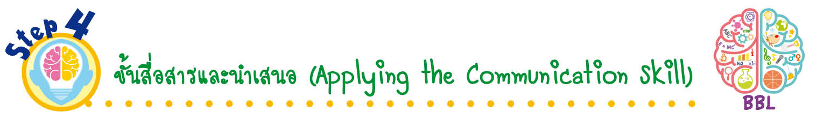
ขั้นสื่อสารและนำเสนอ (Applying the Communication Skill)
• • • • • • • • • • • • • • • • • • • • • • • • • • •

12. นักเรียนออกมาเล่าประสบการณ์การใช้บริการบนอินเทอร์เน็ตของตนเองหน้าชั้นเรียน
เพื่อแลกเปลี่ยนเรียนรู้กัน
13. นักเรียนร่วมกันอภิปรายสรุปเกี่ยวกับวิธีการทำงานให้เห็นการคิดเชิงระบบและวิธีการทำงาน
ที่มีแบบแผน

ขั้นประเมินเพื่อเพิ่มคุณค่าบริการสังคมและจิตสาธารณะ (Self-Regulating)
• • • • • • • • • • • • • • • • • • • • • • • • • • • • • • • •

14. นักเรียนนำความรู้ที่ได้ไปแนะนำการใช้บริการบนอินเทอร์เน็ตให้รุ่นน้องหรือเพื่อนนำไปปฏิบัติ และเลือกใช้งานได้อย่างเหมาะสม เพื่อเป็นการเผยแพร่ความรู้ให้กับผู้อื่นต่อไป
15. นักเรียนประเมินตนเอง โดยเขียนแสดงความรู้สึกหลังการเรียนและหลังการทำกิจกรรม
ในประเด็นต่อไปนี้
• สิ่งที่นักเรียนได้เรียนรู้ในวันนี้คืออะไร
• นักเรียนมีส่วนร่วมกิจกรรมในกลุ่มมากน้อยเพียงใด
• เพื่อนนักเรียนในกลุ่มมีส่วนร่วมกิจกรรมในกลุ่มมากน้อยเพียงใด
• นักเรียนพึงพอใจกับการเรียนในวันนี้หรือไม่ เพียงใด
• นักเรียนจะนำความรู้ที่ได้นี้ไปใช้ให้เกิดประโยชน์แก่ตนเอง ครอบครัว และสังคมทั่วไป
ได้อย่างไร
จากนั้นแลกเปลี่ยนตรวจสอบขั้นตอนการทำงานทุกขั้นตอนว่าจะเพิ่มคุณค่าไปสู่สังคม
เกิดประโยชน์ต่อสังคมให้มากขึ้นกว่าเดิมในขั้นตอนใดบ้าง สำหรับการทำงานในครั้งต่อไป


สื่อการเรียนรู้/แหล่งการเรียนรู้

1. หนังสือเรียน รายวิชาพื้นฐาน วิทยาศาสตร์ เทคโนโลยี (วิทยาการคำนวณ) ชั้นประถมศึกษาปีที่ 4
ของสถาบันพัฒนาคุณภาพวิชาการ (พว.)
2. แผ่นป้ายสัญลักษณ์บริการของ Google
3. ห้องคอมพิวเตอร์
4. บริการของ Google ได้แก่ บริการแปลภาษาและบริการ Maps
5. บริการบนอินเทอร์เน็ต ได้แก่ e-mail, YouTube, facebook, Google Maps
6. แหล่งการเรียนรู้ทั้งภายในและภายนอกโรงเรียน

การประเมินการเรียนรู้

1. ประเมินความรู้ เรื่อง บริการบนอินเทอร์เน็ต : บริการของ Google (K) ด้วยแบบทดสอบ
2. ประเมินกระบวนการทำงานกลุ่ม (P) ด้วยแบบประเมิน
3. ประเมินชิ้นงาน เรื่อง การใช้บริการบนอินเทอร์เน็ต (P) ด้วยแบบประเมิน
4. ประเมินคุณลักษณะอันพึงประสงค์ ด้านใฝ่เรียนรู้ มุ่งมั่นในการทำงาน (A) ด้วยแบบประเมิน

แบบประเมินตามสภาพจริง (Rubrics)

แบบประเมินกระบวนการทำงานกลุ่ม
รายการการประเมิน | ระดับคุณภาพ
รายการการประเมิน | 4 | 3 | 2 | 1
กระบวนการ  ทำงานกลุ่ม | มีการกำหนดบทบาท  สมาชิกชัดเจน  และมีการชี้แจงเป้าหมาย  การทำงาน  มีการปฏิบัติงานร่วมกัน  อย่างร่วมมือร่วมใจ  พร้อมกับการประเมินเป็นระยะ ๆ | มีการกำหนดบทบาท  สมาชิกชัดเจน  มีการชี้แจงเป้าหมาย  อย่างชัดเจนและปฏิบัติงานร่วมกัน  แต่ไม่มีการประเมิน  เป็นระยะ ๆ | มีการกำหนดบทบาท  เฉพาะหัวหน้า  ไม่มีการชี้แจงเป้าหมาย  อย่างชัดเจน  ปฏิบัติงานร่วมกัน  ไม่ครบทุกคน | ไม่มีการกำหนด  บทบาทสมาชิก  และไม่มีการชี้แจงเป้าหมาย สมาชิก  ต่างคนต่างทำงาน

แบบประเมินชิ้นงาน เรื่อง การใช้บริการบนอินเทอร์เน็ต
รายการการประเมิน | ระดับคุณภาพ
รายการการประเมิน | 4 | 3 | 2 | 1
การใช้บริการ  บนอินเทอร์เน็ต | ใช้บริการบนอินเทอร์เน็ตตามขั้นตอน  อย่างคล่องแคล่ว  และมีมารยาท  ใช้บริการนั้น  เพื่อประโยชน์ต่อการเรียนและการดำเนินชีวิต  และสามารถแนะนำวิธีการ รวมทั้งการใช้อย่างเกิดประโยชน์  ให้กับผู้อื่นด้วย | ใช้บริการบนอินเทอร์เน็ตตามขั้นตอนได้ดี  และมีมารยาท  ใช้บริการนั้น  เพื่อประโยชน์ต่อการเรียนและการดำเนินชีวิต | ใช้บริการบนอินเทอร์เน็ตตามขั้นตอน  ยังไม่คล่องนัก ใช้บริการ  เพื่อความสนุกสนาน  และความบันเทิง  เป็นส่วนใหญ่ อาจใช้  เพื่อการเรียนบ้างเล็กน้อยและยังไม่คำนึงถึงมารยาทเท่าที่ควร | ต้องมีผู้แนะนำจึงสามารถใช้บริการบนอินเทอร์เน็ตตามขั้นตอนที่ถูกต้องได้ รวมถึงเรื่องการใช้  ให้เกิดประโยชน์  และการมีมารยาท  ก็ต้องมีผู้ให้คำแนะนำ

ข้อเสนอแนะของผู้บริหารสถานศึกษา

ลงชื่อ
( )
ตำแหน่ง

บันทึกหลังการสอน

ผลการจัดการเรียนการสอน

ปัญหา/อุปสรรค

แนวทางแก้ไข

ครูผู้สอน
( )
วันที่บันทึก

